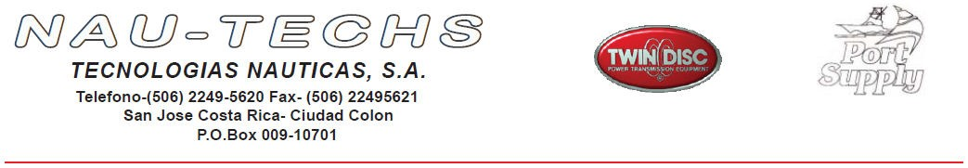
Señores Fecha: Octubre 23, 2020

Corte Suprema de Justicia, Poder Judicial.

Atención

Administración Regional del II Circuito Judicial de la Zona Atlántica.

Cartel de Licitación Abreviada

-2020CD-00023-ARIICZACM-

Aspectos legales del oferente:

Empresa- Tecnologías Náuticas S.A.
Cedula Jurídica- 3-101-172979.
Dirección Física- Ciudad Colon, Boulevard las Palmas #83.
Teléfono- 2249-5620
Fax- 2249-5621
Internet- orlando@nautechscr.com Recibido de notificaciones- 1- Vía Internet.
Perímetro Judicial- 2- Bufete Quiros & Asociados, TEL: 2224-7800.
Abogado- Lic. Gustavo Badilla.
Representante Legal- Orlando Montes de Oca.
Cedula identidad- 1-613-512.
Experiencia de la Compañía- Desde Noviembre 1994.

Garantía del Producto- 36 meses en condiciones normales de uso.
Validez de esta oferta- 25 días hábiles a partir de la fecha de apertura de ofertas.
Tiempo de entrega- Recibida la orden de compra 25 días hábiles, FCA Aduanas.

- El plazo en que se hará la entrega de los documentos de exoneración ante la Sección de Desalmacenaje de esta Proveeduría Institucional será de 20 días hábiles a partir de la notificación electrónica de la respectiva orden de compra.
- Una vez recibida la exoneración, el plazo definitivo en que se hará entrega de la mercancía en la Delegación Regional Pococi, previa coordinación con la Licda. Milady Montiel, será de 5 días hábiles adicionales a lo estipulado en A.

Precio de la oferta- Es firme y definitivo e invariable, el monto correspondiente a esta oferta es de $6,000.30 *Seis mil dólares con 30 centavos USD* IVA incluido.

Forma de Pago- Usual de Gobierno, depositado a la cuenta

Numero-IBAN. CR42015201001025255347 del Banco de Costa Rica. CTA.001-0252553-4 a nombre de Tecnologías Náuticas, S.A.
Impuestos- Exento de todo tributo. Excepto 13%IVA

Descripción del Producto

Cant. Modelo. Descripción del producto.

1 20x34-III-WVP Escudo balístico de 20” x 34” con nivel de protección III, NIJ0108.01 marca United Shield, ventanilla con protección balística nivel III de 4” x 10”, fabricado en fibras aramidas laminadas, sistema de luz de asalto Led de 1200 lúmenes, manilla de sujeción, peso aproximado del escudo 25 lb, color negro.
Unitario $5,310.00
IVA 13% $690.00
Total $6,000.30

Declaraciones Juradas

Cartel de Licitación Abreviada

-2020CD-00023-ARIICZACM -

Declaramos bajo fe de juramento que la certificación notarial de la Personería Jurídica se encuentra invariable y vigente en el registro de Proveedores del Ministerio de Hacienda.

Declaramos bajo fe de juramento que los productos ofrecidos, en su totalidad, son nuevos, de fabricación reciente y se continúan fabricando, son de primera calidad y cumplen con los estándares internacionales de la industria.

Declaramos bajo fe de juramento que Tecnologías Náuticas está al día con el pago de todo tipo de impuestos nacionales según el Artículo Nº65 (INCISO A, B, C) del Reglamento a la Ley de Contratación Administrativa.

Declaramos bajo fe de juramento que Tecnologías Náuticas S.A. no alcanza ninguna de las privaciones que prevé el artículo 22, 22BIS de la ley de contratación administrativa de conformidad con los artículos 19, 20 y 65 del Reglamento a la Ley de Contratación Administrativa.

Declaramos bajo fe de juramento que Tecnologías Náuticas, S.A no se encuentra inhabilitada para contratar con el sector público de conformidad con el artículo 100 y 100 BIS de la Ley de Contratación Administrativa.

Declaramos bajo fe de juramento que Tecnologías Náuticas, S.A y que las personas que ocupan cargos directivos o gerenciales, representantes, apoderados o apoderadas y los y las accionistas de esta empresa no se encuentran afectos por las incompatibilidades que indica el art. 18 de la “Ley Contra la Corrupción y el Enriquecimiento ilícito en la función Pública”.

Declaramos bajo fe de juramento que Tecnologías Náuticas, S.A cuenta con la suficiente solvencia económica para atender y soportar el negocio que oferta en caso de resultar adjudicatario.

Declaramos bajo fe de juramento que Tecnologías Náuticas, S.A que acepta y cumplirá fielmente con las condiciones, requerimientos, especificaciones y requisitos técnicos de esta contratación.

ORLANDO MONTES DE OCA ESTRADA (FIRMA)
Orlando Montes de Oca

Digitally signed by ORLANDO MONTES DE OCA ESTRADA (FIRMA) Date: 2020.10.22 18:42:34 -06'00'

CEO Tecnologias Nauticas, S.A.
San Jose Costa Rica, Ciudad Colon
office +506 2249‐5620 // cell 8382‐3324 // fax 2249‐5621 orlando@nautechs.com //

